Фестиваль молодежной вузовской науки в БарГУ

В рамках проведения Республиканского праздника «Барановичи – молодежная столица Республики Беларусь – 2016» 29 и 30 января 2016 года на базе Барановичского государственного университета прошел Фестиваль молодежной вузовской науки с презентацией достижений студентов, магистрантов и аспирантов учреждений высшего образования Брестского региона.
Барановичский государственный университет на форуме представляли молодые исследователи, осуществляющие разработки в различных отраслях науки.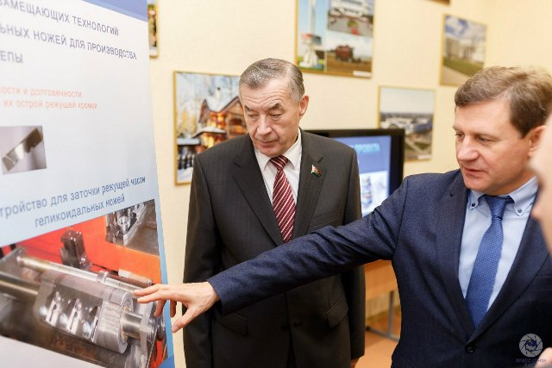

Достижения в области упрочняющих технологий обработки металлических изделий продемонстрировали молодые ученые инженерного факультета А.С. Демянчик, С.А. Саханько, С.И. Круликовский, В.В. Цуран, М.В. Нерода.

Студенты факультета педагогики и психологии А.А. Радченко и М.В. Ромославская представили модель кабинета ресурсного обеспечения профилактики насилия над несовершеннолетними и торговли людьми. Студенты Е.А. Бурак, В.И. Стрельчик и магистрант Н.И. Филимонова представили практические разработки по работе с детьми с особенностями психофизического развития.

Живой интерес вызвали проекты молодых исследователей факультета экономики и права В.Н. Кременевской «Карт-система как способ формирования имиджа туристского кластера “Зеленое кольцо Барановичей”» и В.В. Середы «Альтернативные модели пенсионного обеспечения: опыт зарубежных государств для Республики Беларусь».

Студенты факультета педагогики и психологии Л.Г. Янтбелидзе и С.С. Федосенко под руководством преподавателя кафедры дошкольного образования и технологий Н.В. Сенюты продемонстрировали мастер-класс по изготовлению куклы-мотанки «На счастье».

На выставке министр образования Беларуси пообщался с представителями СМИ, рассказав о значимости проведения фестиваля.

